关于开展“天晴杯”大奖赛内部选拔赛的通知

各门店：

为了强化慢性病用药的产品专业知识，同时选拔公司内部优秀员工代表连锁参加由正大天晴组织的“天晴杯”大奖赛，特安排开展产品知识学习及内部选拔，现将具体事宜通知如下：

1. 线上学习时间

即日起至2020年11月24日13:00前

1. 学习人员

必修人员：慢病教练管理班全体学员、各门店店长、执业（中）药师；

选修人员：其余各班级学员

1. 学习要求

第一步：扫描培训视频二维码，完成视频学习（不考试）；

第二步：自行复习练习题库的题目（见附件）；

第三步：扫描练习题库二维码，进行自测，加强知识点的掌握；

第四步：24日下午统一完成内部选拔测试。

备注：视频可反复学习，题库练习也可反复练习，加强对知识点的熟悉和掌握。

预祝大家取得好成绩。 

培训视频二维码 练习题库二维码

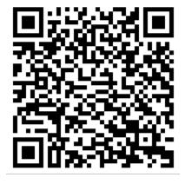 

综合管理部人事培训科

2020年11月21日